릴리스 4.0.2511.3
인증 및 보안취약점 해결이 포함된 릴리스 입니다. 가능한 빠르게 패치하실 것을 권장드립니다.

🔐 취약점 해결
식별자 | 항목
SNR#3432 | MFA 취약점 해결
SNR#3480 | TLS_RSA_WITH_AES_256_GCM_SHA384를 취약한 암호화 스위트에 추가

🌟 신규 기능
식별자 | 항목
SNR#3212 | 암호 규칙 및 복잡도 설정 기능
SNR#3187 | REST API 테스트 페이지 OTP 인증 지원

🛠️ 기능 개선
식별자 | 항목
SNR#3267 | LDAP 인증 개편 (다중 OU 검색, 인증 우선순위 변경, 실패 정책 제어)
SNR#3358 | 소나 UI에서 계정 생성 시 계정명에 하이픈(-) 포함 허용

🐞 버그 해결
식별자 | 항목
SNR#3470 | xlsxfile 쿼리 명령어 버그 해결

📌 상세 내역

SNR#3432 MFA 취약점 해결
MFA를 우회해 로그인할 수 있는 보안 취약점을 해결했습니다. 이제 사용자 세션에서 로그인 시도 시 변조가 감지되면 즉시 로그아웃되어 로그인 화면으로 이동합니다.

SNR#3480 TLS_RSA_WITH_AES_256_GCM_SHA384 취약한 암호화 스위트에 추가
RFC 9325 권장에 따라 TLS_RSA_WITH_AES_256_GCM_SHA384 암호 스위트가 취약한 암호 스위트에 추가되어 https 웹 통신 시 해당 암호 스위트를 더 이상 사용할 수 없게 됩니다.

SNR#3212 암호 규칙 및 복잡도 설정 기능
관리자가 암호 정책을 조직의 보안 요구사항에 맞게 구성할 수 있도록 전역 옵션이 추가되었습니다. 설정할 수 있는 암호 규칙은 다음과 같습니다.
- 암호 최소 길이 (min_password_len)
- 암호 최대 길이 (max_password_len)
- 암호 복잡도 (password_complexity)
- 영문 대문자 필수 사용 (upper)
- 숫자 필수 사용 (digit)
- 특수 문자 필수 사용 (special)
- 동일문자 연속 사용 개수 제한 (no_repeat=숫자)
로그프레소 셸에서 다음 명령으로 암호 규칙을 설정할 수 있습니다.
# 암호 최소 길이 설정
sonar.setGlobalOption min_password_len 12
# 암호 최대 길이 설정
sonar.setGlobalOption max_password_len 20
# 영어 대문자 필수 사용
sonar.setGlobalOption password_complexity upper
# 숫자 필수 사용
sonar.setGlobalOption password_complexity digit
# 영어 대문자, 숫자, 특수문자 필수 사용
sonar.setGlobalOption password_complexity upper,digit,special
# 영어 대문자, 숫자, 특수문자 필수 사용, 4회 이상 동일문자 반복 사용 제한
sonar.setGlobalOption password_complexity upper,digit,special,no_repeat=4

SNR#3187 REST API 테스트 페이지 OTP 인증 지원
REST API 테스트 페이지에 MFA가 적용되었습니다. MFA가 활성화된 계정은 로그인 시 이메일 또는 OTP로 2차 인증을 수행해야 합니다.
본 변경은 테스트 페이지에만 적용됩니다. 일반 REST API 호출 방식은 기존과 동일합니다.

SNR#3267 LDAP 인증 개편
핵심 변경 사항
인증 서버 우선순위 변경: 기존에는 로컬 로그인 인증을 먼저 시도한 뒤 LDAP 로그인 인증을 수행했으나, 이제는 LDAP 로그인 인증을 우선 시도하고 실패 시 로컬 로그인 인증을 수행하도록 변경되었습니다.
LDAP 다중 OU 검색 지원: 기존 단일 OU 한정 인증에서 다중 OU 검색을 지원하도록 개선되었습니다.
- (필수 옵션) LDAP 조회용 Bind 계정 설정
- ldap_bind_dn: LDAP Admin 계정 DN
- ldap_bind_password: Admin 계정 암호
- LDAP 사용자 검색 기준 DN 설정
- ldap_user_base_dn 설정 시 특정 OU를 포함해 고정하기보다, OU를 포함하지 않고 하위 OU들을 함께 포함할 수 있는 상위 DN(OU 미포함)을 기준으로 설정
- (선택 옵션) 로그인 ID 매칭 기준(속성) 및 LDAP 인증 실패 시 로컬 계정 인증 설정
- ldap_user_search_filter: 로그인 ID 매칭 기준(속성) 설정
- external_auth_fail_policy: LDAP 실패 시 로컬 인증 재시도 정책 제어
다중 OU 검색 설정
_1. (필수 옵션) LDAP 조회용 Bind 계정 설정_
다중 OU 검색을 사용하는 경우 LDAP 조회용 Bind 계정 설정이 필요합니다.
- ldap_bind_dn: LDAP Admin 계정 DN
- ldap_bind_password: Admin 계정 암호
# LDAP Admin 계정 DN
sonar.setGlobalOption ldap_bind_dn CN=test_cn,OU=test_ou,DC=hq,DC=test,DC=net
# Admin 계정 암호
sonar.setGlobalOption ldap_bind_password [Admin 계정 암호]
설정 결과:
# sonar.globalOptions 명령으로 확인할 수 있습니다.
Global Configs
----------------
...
ldap_bind_dn=CN=test_cn,OU=test_ou,DC=hq,DC=test,DC=net
ldap_bind_password=********
...
_2. LDAP 사용자 검색 기준 DN 설정_
ldap_user_base_dn은 LDAP 사용자 검색의 기준 DN(subtree 기준)입니다. 다중 OU 검색을 사용하는 경우, 특정 OU를 포함해 고정하기보다 하위 OU들을 함께 포함할 수 있는 상위 DN(OU 미포함)을 기준으로 설정해야 합니다.
# LDAP 사용자 검색의 기준 DN 설정
sonar.setGlobalOption ldap_user_base_dn DC=hq,DC=test,DC=net
설정 결과:
# sonar.globalOptions 명령으로 확인할 수 있습니다.
Global Configs
----------------
...
ldap_user_base_dn=DC=hq,DC=test,DC=net
...
_3. (선택 옵션) 로그인 ID 매칭 기준 설정_
로그인 시 입력한 값을 LDAP에서 어떤 속성으로 조회/인증할지 필터로 지정할 수 있습니다. 단, 중복된 값이 존재할 경우 인증 실패합니다.
- 미지정(기본): sAMAccountName 기준 인증
- 지정 예:
cn으로 로그인:
sonar.setGlobalOption ldap_user_search_filter (cn=%login%)
name으로 로그인:
sonar.setGlobalOption ldap_user_search_filter (name=%login%)
_4. (선택 옵션) LDAP 인증 실패 시 처리 방식 설정_
LDAP 인증 실패 시 로컬 계정 로그인 인증을 재시도할지 선택할 수 있습니다.
- 미지정(기본): 로컬 인증 재시도 (TRY_LOCAL)
- TRY_LOCAL: 로컬 인증 재시도
sonar.setGlobalOption external_auth_fail_policy TRY_LOCAL
- FAST_FAIL: 로컬 인증 재시도 없이 즉시 실패
sonar.setGlobalOption external_auth_fail_policy FAST_FAIL
로그인 시나리오
구분 | LDAP 계정 | 로컬 계정 | LDAP 연결 상태 | 입력 암호 | 최종 결과
A | 있음 | 있음 | 정상 | LDAP 암호 일치 | 로그인 성공 (LDAP 계정 로그인)
B | 있음 | 있음 | 정상 | LDAP 암호 불일치 | LDAP 인증 실패 시 처리 방식 설정에 따라 다름- TRY_LOCAL: 로컬 계정 암호가 맞으면 로그인 성공- FAST_FAIL: 즉시 로그인 실패
C | 있음 | 없음 | 정상 | 해당 없음 | 로그인 실패 (로컬 계정 없어 로그인 불가)
D | 없음 | 있음 | 정상 | 로컬 암호 일치 | 로그인 성공 (로컬 계정 로그인)
E | 없음 | 있음 | 정상 | 로컬 암호 불일치 | 로그인 실패
F | 불명(조회 불가) | 있음 | 타임아웃/장애 | 로컬 암호 일치 | 로그인 성공 (LDAP 장애 → 로컬 계정 로그인)
G | 불명(조회 불가) | 없음 | 타임아웃/장애 | 해당 없음 | 로그인 실패 (로컬 계정 없어 로그인 불가)
H | 다중 매칭(중복 검색 결과) | 무관 | 정상 | 해당 없음 | 로그인 실패 (계정 모호성/중복 매칭)
로그인 진행 중 LDAP 인증 실패 시 로컬 인증 진행 상태 표시
로그인 시 LDAP 인증이 실패하여 로컬 인증을 재시도하는 동안(약 10초), 로딩 스피너가 표시되며 현재 로그인 진행 상태가 안내됩니다.
- 로그인 화면 예
- 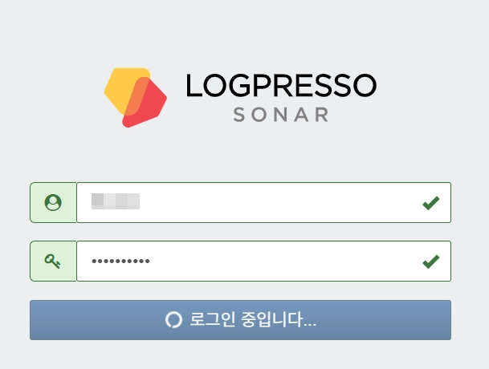
- 
- 잠금 화면 예
- 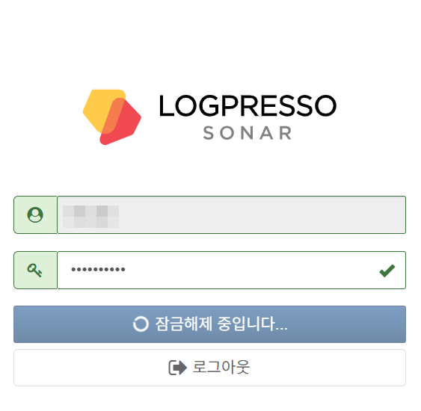
로그인 실패 메시지 정책 적용
보안 정책에 따라 로그인 인증 실패 시, 원인과 관계없이 아래의 동일한 메시지가 표시됩니다.
- 로그인 실패 메시지
- 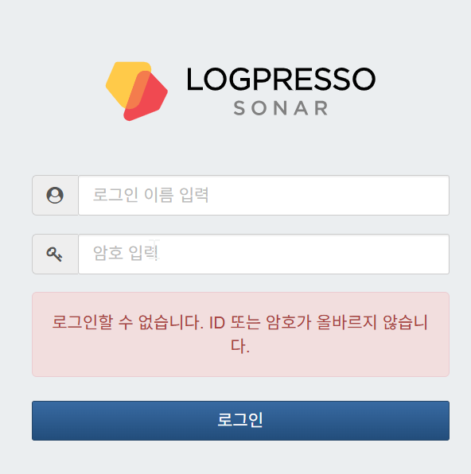

SNR#3358 소나 UI에서 계정 생성 시 계정명에 하이픈(-) 포함 허용
계정 생성 시 REST API와 웹 콘솔 간 계정명 유효성 검사 기준이 일치하지 않는 문제를 개선하고, 하이픈(-)을 포함한 계정명을 생성할 수 있도록 변경되었습니다. 단, 계정명이 -로 시작하는 경우는 허용하지 않습니다.

SNR#3470 xlsxfile 쿼리 명령어 버그 해결
xlsxfile 쿼리 명령어에서 skip 옵션 사용 시 결과에 잘못된 컬럼이 추가되는 문제, 그리고 원본 xlsx 파일에 값이 비어있는 셀이 있을 경우 값이 밀려서 출력되는 문제가 해결되었습니다.
- skip 옵션 사용 시
- 엑셀 원본 (xlsx파일 내용에서 상단의 2개 행을 건너뛰어야 하는 경우)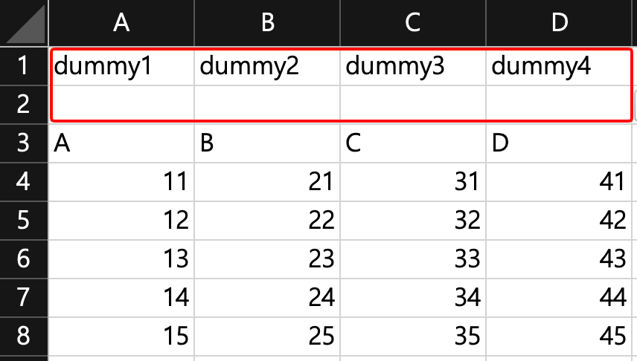
- skip 옵션 적용 시 발생하던 문제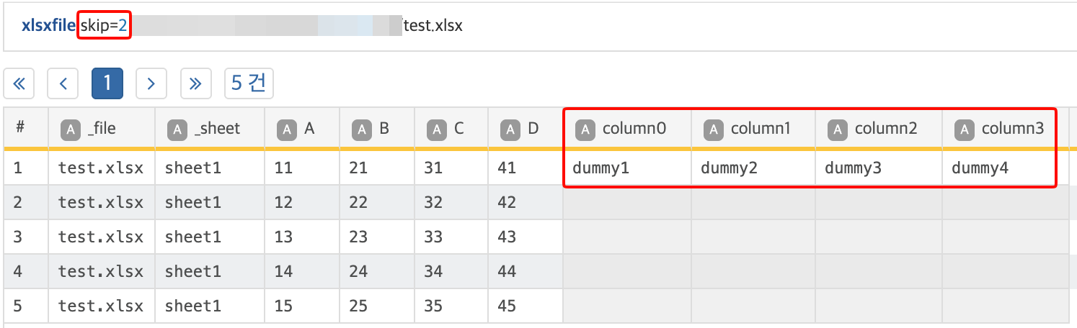
- 개선 결과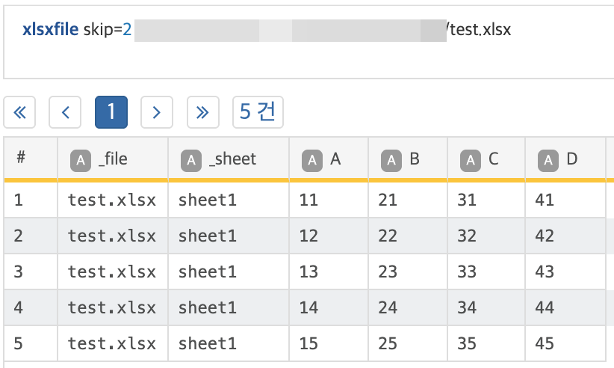
- 값이 비어있는 셀이 포함된 경우
- 엑셀 원본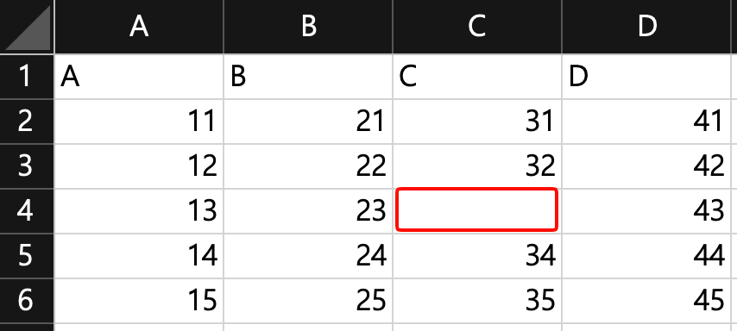
- 공백이 포함된 경우 공백 셀로 값이 밀려서 출력되던 문제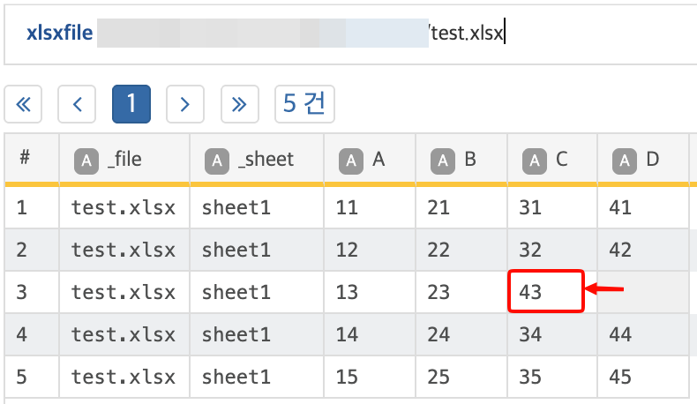
- 개선 결과